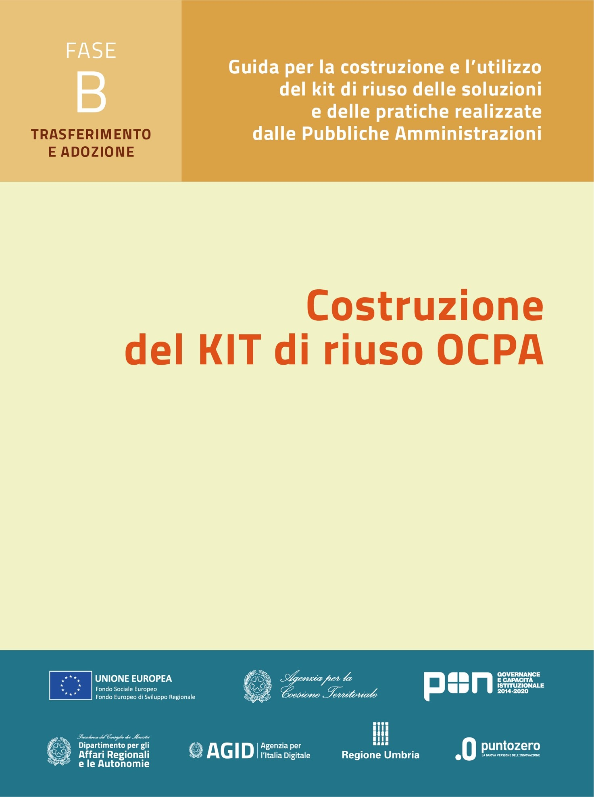

**Nome progetto**

**KIT di riuso Fase B – Trasferimento e adozione della soluzione**

**B5. Strumenti informativi e formativi**

**B5.1 Piano di comunicazione**

**B5.2 Piano di formazione**

Versione: 1.0

Sommario

Premessa 3

1. Piano di comunicazione 3

1.1. Grafica coordinata 3

1.2. Piano di comunicazione interna 3

1.3. Piano di comunicazione esterna: media mix 4

2. Piano formativo 4

2.1. Obiettivi e strategia 4

2.2. Ambiti tematici della formazione 5

2.3. Comunità del piano di formazione 5

2.4. Programma formativo 5

# Premessa

Il presente documento raccoglie gli strumenti informativi e formativi del kit di riuso per la fase B – Trasferimento e adozione della soluzione. Tali strumenti, come previsto dall’Avviso OCPA2020[1], consistono in: i) un Piano di comunicazione; ii) un Piano di formazione.

## Piano di comunicazione

In considerazione del target di riferimento, dovranno essere redatti i seguenti documenti:

* Piano di comunicazione interna, a supporto del processo di adozione della soluzione e quindi a supporto del processo di cambiamento in atto all’interno dell’Ente riusante;
* Piano di comunicazione esterna, volto a promuovere l’intervento a livello locale, regionale e nazionale, al fine di riscuotere interesse da parte di nuovi potenziali riusanti ed accrescere la community di soggetti pubblici e privati che operano attorno alla soluzione.

Posto che l’ampiezza e la complessità del Piano di comunicazione che il riusante sarà effettivamente in grado di mettere in atto dipendono strettamente dalle risorse umane ed economiche a sua disposizione, è possibile fornire alcune indicazioni.

### Grafica coordinata

Da un punto di vista creativo è strategico individuare una grafica coordinata tra tutti gli Enti facenti parte della community di riuso della soluzione, caratterizzata da un nome distintivo e da un logo che visivamente e icasticamente qualifichino il fulcro del progetto ed i valori/benefici ad esso associati.

I valori/benefici associati al progetto sono: ….

Il logo del progetto….

### Piano di comunicazione interna

Per quanto riguarda la comunicazione interna, è importante condividere gli obiettivi strategici ed operativi del progetto con il personale che verrà in qualsiasi modo impattato dalla soluzione, e mettere a sua disposizione materiale informativo. Se possibile tutti i materiali devono riportare, oltre ai riferimenti alle pagine sociali (ad esempio, l’hashtag) e web del progetto (sezioni del sito istituzionale), anche un *QRCODE* che rimandi agli approfondimenti informativi disponibili su formato multimediale: demo, infografiche, video esplicativi della soluzione, anche attraverso interviste ai protagonisti di passati riusi (tali materiali, se presenti, fanno parte dello strumento del kit “Sintesi della soluzione” e sono contenuti nell’archivio A5.1 Allegato – Materiale informativo).

### Piano di comunicazione esterna: media mix

Oltre ai più consueti canali di comunicazione istituzionale (sito web, newsletter, comunicati stampa, etc.), che ogni Ente metterà in campo secondo le proprie consuetudini, il Piano suggerisce un media mix composto da canali digitali (prevalentemente social media) e da canali tradizionali:

* gli **eventi** (convegni, workshop, seminari tematici e incontri professionali di settore) rappresentano un canale tradizionale di incontro e scambio per le Pubbliche Amministrazioni e per favorire l’inclusione di tutti gli stakeholder di progetto. Ove possibile e pertinente, cuore dell’evento può essere la sperimentazione diretta del servizio sviluppato nell’ambito della soluzione. Si può prevedere lo streaming dell’evento da diffondere attraverso i canali digitali dell’Ente riusante. Tutti i soggetti interessati dal lancio del servizio (elenco degli stakeholder) devono essere invitati, in modo da avviare percorsi di collaborazione e miglioramento continuo. I luoghi degli eventi devono essere stabiliti in modo da favorire la più ampia partecipazione di pubblico e di partner, a livello locale, regionale e nazionale, che possano supportare nella diffusione della soluzione.
* **Social media**: i social media (Facebook, Twitter, Instagram, Linkedin, etc.) devono essere parte integrante e non accessoria del Piano di Comunicazione; sono strumenti fondamentali per accorciare le distanze con il proprio target e rendere il progetto a portata di smartphone. I Social media sono inoltre una grande opportunità in un contesto caratterizzato da risorse economiche scarse (ricordiamo l’adeguamento al D.L. 122 del 2010 che ha ridotto dell’80% le spese di comunicazione rispetto a quanto effettuato nel 2009). Si suggerisce l’utilizzo di un linguaggio semplice, immediato e coerente con i messaggi valoriali su richiamati che si vogliono trasmettere, ed un ampio utilizzo di contenuti multimediali (“*rich content*”), che nel mondo social determinano la qualità dell’interazione e il livello di coinvolgimento del lettore.

## Piano formativo

Il Piano di formazione è a supporto del processo di riuso della soluzione e individua: obiettivi, soggetti da coinvolgere e programma formativo di massima in termini di contenuti, strumenti e tempi.

### Obiettivi e strategia

Si descrivono gli obiettivi del piano di formazione e la strategia che si intende adottare per raggiungerli.

Il Piano ha l’obiettivo primario e imprescindibile di descrivere le conoscenze (tecniche, organizzative e gestionali, normative, etc.) da trasferire ai soggetti coinvolti nella soluzione, nonché gli strumenti operativi utili per il riuso efficace ed efficiente della soluzione.

Auspicabilmente, il piano formativo ha anche l’obiettivo di attivare una Comunità attorno al progetto di riuso, creando un ambiente di relazione che ospiti tutti i soggetti interessati alla soluzione, in grado di sostenere percorsi di mantenimento e sviluppo e offrire occasioni di scambio di notizie e documenti relativi alle iniziative realizzate.

In termini di strategia, questa potrebbe variare in funzione del contesto e del modello organizzativo dell’Ente riusante/dell’insieme di Enti riusanti. Ad esempio, in contesti particolarmente complessi si potrebbe adottare una strategia in “due tempi”, costituita da:

* Azione Pilota, rivolta a un gruppo ristretto e selezionato di persone, per testare la soluzione (ad esempio una piattaforma tecnologica esistente) e individuare le modifiche necessarie all’utilizzo della soluzione nei diversi contesti degli enti riusanti;
* Azione Diffusa, da realizzare successivamente all’Azione Pilota, con cui il piano formativo viene esteso agli altri soggetti operativamente coinvolti nell’uso della soluzione.

### Ambiti tematici della formazione

Gli ambiti tematici descrivono in linea di massima i contenuti che devono essere oggetto di trasferimento. Essi possono essere declinati per ambito: tecnico (funzionalità software e piattaforme tecnologiche), normativo, organizzazione e processi, strumenti operativi e gestionali a supporto, …

### Comunità del piano di formazione

Si elencano tutti gli Enti che in qualche modo vengono impattati dalla soluzione e che si desidera coinvolgere nel programma formativo. Per ogni Ente in elenco, si specifica il suo ruolo nel progetto, il numero di operatori da formare per ogni settore, gli ambiti tematici di interesse.

Se la soluzione beneficia già di una Community esistente, questa sezione definisce anche le modalità di raccordo e relazione con essa all’interno del percorso di formazione.

### Programma formativo

Il programma definisce puntualmente quando e come trasferire i contenuti di cui al punto a) per ciascuna fase del progetto. La declinazione in fasi può essere ricavata dal Piano Operativo di progetto (vedi paragrafo 1.1), oppure almeno così semplificata:

* Fase preliminare (precedente l’avvio del processo di trasferimento della soluzione);
* Fase di avvio della soluzione;
* Fase a regime.

Per quanto riguarda gli strumenti, possono essere impiegate le tradizionali attività formative in presenza (lezioni frontali in aula, laboratori e tavoli di lavoro), le azioni a distanza (lezioni da remoto, webinar con supporto chat, workshop in videoconferenza), oltre a strumenti di supporto continuativo quale l’help desk tecnico (telefonico o via mail) e i sistemi di condivisione di informazioni e documenti (digitali e non).

Un supporto tabellare come quello seguente può essere utile per avere una visione di insieme del programma e degli elementi fin qui richiamati:

|  |  |  |  |  |
| --- | --- | --- | --- | --- |
| Programma formativo progetto… | Ambito tematico (contenuti e strumenti operativi da trasferire) | Enti e operatori coinvolti | Strumento formativo  (lezione in aula, a distanza, help desk..) | Relazioni con la Community |
| Fase preliminare |  |  |  |  |
| Data… |  |  |  |  |
| Data… |  |  |  |  |
| Fase di avvio |  |  |  |  |
| Data… |  |  |  |  |
| Per tutta la durata |  |  |  |  |
| Per tutta la durata |  |  |  |  |
| Fase di adozione (a regime) |  |  |  |  |
| Fino al.. |  |  |  |  |

Tabella 1 - Programma formativo

1. OCPA – OpenCommunityPA2020: primo Avviso pubblico per interventi volti al trasferimento, evoluzione e diffusione di buone prassi fra Pubbliche Amministrazioni.